物联网系统综合课程设计报告撰写要求
（此页不装钉）
- 纸张与页面要求
- 采用国际标准A4型打印纸或复印纸，纵向打印。
- 封页和页面按照下面模板书写（正文为：小四宋体1.5倍行距）。
- 图表及图表标题按照模板中的表示书写。
- 课设报告书的内容应包括以下各个部分：（按照以下顺序装订）
- 封页
- 成绩页
- 任务书(学生教师均要签字，系主任签字/盖章,信息填写完整)
- 课程设计总结
- 目录
- 正文一般应包括以下内容:
- 概述：描述问题定义、可行性分析、项目实施计划（任务分解、系统开发分工、文档撰写分工、进度安排）。
- 需求分析：描述题目背景、你对题目的理解、应该完成的功能、采用的工具等。
- 概要设计：所设计的物联网系统的硬件整体结构、模块图(只用横线和竖线，不要有箭头)，图下用文字描述每个模块的基本功能；若有数据库设计，需画出数据库E-R图（图要表明实体之间的联系类型1:1或1:n等），对E-R图进行描述，说明实体之间为什么有联系，为什么是1对多等；数据库表属性概要说明；系统的功能模块层次图。
- 详细设计：每个模块的具体实现过程需要进行详细说明，重要的模块要画出程序流程图；涉及到的数据库表结构详细说明，以表格的形式描述表结构（属性名称、属性类型、长度、属性含义），表格下方使用文字对数据库表进行说明（表的作用、字段的含义、如何使用等），该章节不需要粘贴系统的运行图和硬件的连线图。
- 系统测试：可以图文并茂的描述各描述系统测试用例设计、测试方法、测试情况。
- 参考文献：格式要求：[1]作者，等. 书名.出版地：出版社，出版年

沈阳航空航天大学

课 程 设 计 报 告

课程设计名称： | 物联网系统综合课程设计
课程设计题目： | 基于STM32的独居青年AI语音陪伴与家居控制系统

学 院：人工智能学院
班 级：物联网2302
姓 名：赵晨凱
学 号：233428010223
指导教师：王传云

完成时间： 2026年 9月 14日
物联网系统综合课程设计报告
序号 |  | 评价项目 |  | 评分
 |  |  |  | 满分 |  | 得分
1 |  | 课设态度，查阅资料和自我学习的能力。 |  | 10
2 |  | 课设题目的理解情况和完成情况，以及仿真的正确性与完善性。 |  | 40
3 |  | 检查过程中问题回答的准确程度 |  | 20
4 |  | 课程设计报告的格式和内容，侧重考虑内容充实度、图表齐全度、对设计和实现过程的描述详实度、仿真和测试的全面度等方面。 |  | 30
累计得分
指导教师评语：
课设成绩： |  |  | 指导教师签名
 |  |  | 日期 |  | 年 月 日

注：成绩评定采用五级记分制。优秀(90～100分)、良好(80～89分)、中等(70～79分)、及格(60～69分)、不及格(60分以下)
课程设计任务书

课程名称 | 物联网系统综合课程设计 专业 物联网工程
学生姓名 | 赵晨凱 |  |  |  | 班级 |  |  | 物联网2302 |  |  |  |  |  |  | 学号 |  |  | 233428010223
题目名称 | 基于STM32的独居青年AI语音陪伴与家居控制系统
起止日期 | 2026 |  | 年 09 月 |  |  |  |  |  | 07日起 至 2026 |  |  |  |  |  |  | 年 |  | 10月 16日止

课设内容和要求：
一、课程设计内容
利用STM32F103C8T6单片机开发板与ESP32-S3 AI语音模块，设计并实现一套面向独居青年的AI语音陪伴与家居灯光控制系统。系统通过ESP32-S3完成语音唤醒、AI大模型对话闲聊，并识别"开灯""关灯"等控制指令，通过GPIO电平通知STM32；STM32驱动继电器模拟家庭照明开关，OLED实时显示灯光状态，蜂鸣器给出操作提示音。

二、课程设计要求

1．编写运行于STM32F103C8T6的标准库应用程序，完成GPIO输入采集、OLED显示、蜂鸣器驱动、继电器控制等功能；

2．完成的系统应具备语音唤醒、AI闲聊陪伴、语音控制灯光开关、OLED状态显示、蜂鸣器提示音等基本功能；

3．两板之间采用共地GPIO电平信号通信，ESP32-S3作为语音前级，STM32作为执行与显示后级；

4．系统模块化设计，OLED显示布局合理，操作响应及时，可现场演示；；

5．独立设计、调试和下载并通过指导教师现场验收；

6．撰写课程设计报告。

参考资料：

[1]蒋先梅.基于STM32的智能家居语音控制系统设计[J].电子技术与软件工程,2026,15(2):56-61.
[2]刘培军,李鹏飞.基于STM32的环境监测及智能家居控制设计[J].黄河科技学院学报,2026,28(2):54-60.DOI:10.19576/j.issn.2096-790X.2026.02.010.
[3]张立,李林,林祥锐,等.基于STM32的智能家居控制系统设计[J].现代计算机,2024,30(12):114-117.
[4]王淼.基于STM32的智能家居联动控制设计[D].临沂大学,2024.DOI:10.44252/d.cnki.glydx.2024.000087.
[5]王浩.基于ESP32平台的AI语音系统教学案例设计[J].办公自动化,2024,29(24):13-15.
[6]边玉亮,毛润,李启航,等.基于ESP32的ChatGPT语音交互系统设计与实现[J].黄冈师范学院学报,2024,44(5):20-25.
[7]宗恒卿.基于ESP32的语音传输系统的设计与研究[D].广东工业大学,2023.DOI:10.27029/d.cnki.ggdgu.2023.003167.
[8]宋禹莹,杜恺健.AI能成为“情感基础设施”吗？——面子、耻感与城市青年的算法陪伴[J/OL].新媒体与社会,1-16[2026-09-14].https://link-cnki.webvpn.sau.edu.cn/urlid/CN.20260721.1319.002.
[9]张佳敏,孙艳秋.青年虚拟陪伴现象:样态、成因与引导[J/OL].湖南人文科技学院学报,1-7[2026-09-14].https://link-cnki.webvpn.sau.edu.cn/urlid/43.1454.Z.20260629.1801.004.
[10]杜园春.近半数受访青年会在压力大或孤独时选择虚拟陪伴: 长期依靠虚拟陪伴，六成受访青年坦言易产生情感依赖[N].中国青年报,2026-03-03(008).DOI:10.38302/n.cnki.nzgqn.2026.000868.

- 研室审核意见：同意（ √ ） 不同意（ ） 教研室主任签字：

指导教师（签名） 2026年09月07日

学生签名（签名）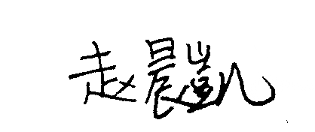 2026年09月14日
课程设计总结
本次课程设计完成了一套基于STM32F103C8T6单片机与ESP32-S3 AI语音模块的独居青年语音陪伴与家居灯光控制系统。ESP32-S3负责语音唤醒、云端大模型对话闲聊以及控制指令识别，识别到“开灯”、“关灯”指令后通过GPIO电平输出通知STM32；STM32读取该电平后驱动继电器模拟灯光开关，并在OLED上实时显示灯状态，同时驱动蜂鸣器发出操作提示音。
设计过程中，按照"硬件接线—分模块调试—跨板联调—整体验证"的顺序推进，先后完成了OLED软件I2C显示、有源蜂鸣器提示音、光耦继电器驱动三个独立模块的验证，再将三者整合到同一工程中，最后接入ESP32-S3语音模块完成端到端功能测试。通过本次设计，深入理解了STM32标准库开发流程、GPIO与软件I2C时序、继电器光耦隔离原理以及嵌入式系统分层设计思想，也掌握了跨MCU信号联调时共地、电平匹配等关键问题的排查方法。
目 录

1 概述 1
1.1 问题定义 1
1.2 可行性分析 1
1.3 项目实施计划 1
2 需求分析 2
2.1 题目背景 2
2.2 功能需求 2
2.3 开发工具 2
3 概要设计 3
3.1 系统总体结构 3
3.2 各模块功能说明 3
3.3 功能模块层次 4
4 详细设计 5
4.1 ESP32-S3 语音模块设计 5
4.2 STM32与OLED显示设计 5
4.3 蜂鸣器提示音设计 5
4.4 继电器与灯光控制设计 6
4.5 主控程序流程 6
5 系统测试 7
5.1 测试环境 7
5.2 测试用例与结果 7
参考文献 10

1 概述

1.1 问题定义
随着独居青年群体规模扩大，独居生活中的情感陪伴与家居设备便捷控制成为一个现实需求。传统语音助手多绑定手机或智能音箱，功能固定且对网络和账号体系依赖较强。本设计面向独居青年日常场景，以STM32F103C8T6单片机为主控执行核心，以ESP32-S3 AI语音模块为语音前级，构建一套低成本、可现场演示的语音陪伴与灯光控制系统：系统具备语音唤醒、AI闲聊陪伴、语音控制灯光开关三项核心能力，并通过OLED屏实时反馈设备状态、蜂鸣器给出操作确认音。

1.2 可行性分析
从技术可行性上来看，STM32F103C8T6是成熟的Cortex-M3单片机，标准库资源完善，江科大配套教程与开发套件齐全，OLED、蜂鸣器、继电器等外设有成熟的驱动代码可直接复用；ESP32-S3小智模块出厂已烧录语音唤醒与AI对话固件，支持自定义设备控制工具，开发者无需编写底层音频与网络代码。硬件成本：核心板、语音模块、继电器、OLED与面包板合计百元级，适合课程设计。经济与实现风险可控，单人两周内可完成。

1.3 项目实施计划
项目按周分解任务，第一周完成需求分析、硬件选型与接线方案设计，完成STM32最小系统、OLED、蜂鸣器、继电器四个模块的独立验证；第二周完成STM32主程序整合、ESP32-S3与STM32跨板联调、整体功能测试，并撰写课程设计报告。文档撰写与代码开发并行，最终提交可演示实物与完整报告。

2 需求分析

2.1 题目背景
独居青年日常生活中，需要一个低交互成本的陪伴与控制入口：说一句“开灯”就能控制灯光，同时能与语音设备进行自然语言闲聊。本设计将AI语音能力（由ESP32-S3承担）与本地硬件执行能力（由STM32承担）解耦，ESP32-S3专注语音识别与对话，STM32专注本地IO控制与状态显示，二者通过GPIO电平信号通信。

2.2 功能需求
系统应满足以下功能需求：一是语音唤醒与AI闲聊，用户说出唤醒词“你好小智”后，ESP32-S3进入对话状态，可与用户进行自由闲聊；二是语音控制灯光，用户说出“开灯”或“关灯”时，系统控制继电器相应吸合或断开，模拟灯光开关；三是状态可视化，OLED屏幕实时显示当前灯光状态；四是操作反馈，每次灯光状态变化时蜂鸣器短鸣一声作为听觉确认；五是系统应支持脱机演示，不依赖PC端调试串口。

2.3 开发工具
STM32端使用Keil uVision5开发环境，基于STM32F10x标准外设库（库函数版本）编写应用代码，通过ST-Link V2仿真器下载调试；ESP32-S3端直接使用商家烧录好的小智固件，仅通过其默认的设备控制工具输出GPIO电平，不修改其底层代码；硬件在MB-102面包板上搭试，使用公对母杜邦线连接各模块。

3 概要设计

3.1 系统总体结构
系统由语音前级ESP32-S3、主控执行级STM32F103、以及OLED、蜂鸣器、继电器与LED灯三个外设组成。总体结构如图3. 1所示：

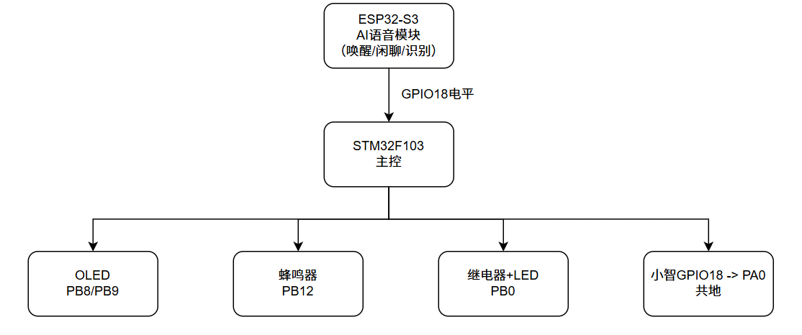
图3. 1 系统总体结构框图

ESP32-S3通过GPIO18向STM32的PA0输出控制电平，两板共地；STM32作为主控，通过PB8/PB9软件I2C驱动OLED，通过PB12驱动蜂鸣器，通过PB0驱动继电器IN脚，继电器输出触点再驱动外接LED灯珠。

3.2 各模块功能说明
ESP32-S3语音模块：内置麦克风、音频功放与喇叭，负责语音唤醒、云端ASR/NLP/TTS对话，并在识别到“开灯”、“关灯”指令时将GPIO18拉高或拉低。
STM32主控模块：STM32F103C8T6最小系统板，负责周期性读取PA0电平，检测到电平变化沿后执行对应动作：控制PB0输出继电器电平、刷新OLED显示、驱动PB12发出短提示音。

OLED显示模块：0.96英寸SSD1306 128×64屏幕，软件I2C接口，PB8为SCL、PB9为SDA，用于显示"Light:ON/OFF"状态。
蜂鸣器模块：3脚有源蜂鸣器板，PB12为控制脚，低电平触发鸣叫，用于操作提示。
继电器模块：1路5V光耦隔离继电器，IN脚接PB0，高电平触发吸合。模块板载两颗指示灯：绿色指示灯为电源指示，上电后常亮；红色指示灯为继电器吸合状态指示，吸合时亮、断开时灭。继电器输出端NO与COM作为干触点，外接红色LED灯珠：LED正极接5V，负极经限流电阻串入NO端子，COM端子接GND，继电器吸合时LED点亮，断开时熄灭。

3.3 功能模块层次
系统软件按功能划分为：主程序初始化层（时钟、GPIO、OLED）、事件检测层（PA0电平采样）、设备控制层（继电器、蜂鸣器）、状态显示层（OLED刷新）。四层关系为：事件检测层发现状态变化后调用设备控制层执行动作，再调用状态显示层刷新界面。

4 详细设计

4.1 ESP32-S3 语音模块设计
ESP32-S3 N16R8开发板出厂烧录小智语音固件，内置麦克风与扬声器。该固件通过云端大模型实现语音唤醒与自由对话，并通过MCP工具注册了一个“灯”控制对象，绑定GPIO18：当识别到开灯语义时将GPIO18置高，识别到关灯语义时置低。模块与STM32之间仅连接两根线：GPIO18接到STM32的PA0，GND共地。模块独立由5V充电器供电，STM32不向其供电。

4.2 STM32与OLED显示设计
STM32端开启GPIOB时钟，将PB0、PB12配置为推挽输出；开启GPIOA时钟，将PA0配置为上拉输入。OLED采用软件I2C驱动，SCL=PB8、SDA=PB9，VCC接3.3V。初始化后第一行显示固定字符串“Light:OFF”，第二行显示“Status:READY”。当灯光状态发生变化时，第一行在“Light:ON”与“Light:OFF”之间刷新。

4.3 蜂鸣器提示音设计
蜂鸣器为低电平触发型有源模块。为避免常态鸣叫，初始化时将PB12置高（停止）；当检测到灯光状态变化时，将PB12拉低150ms再重新拉高，形成一次短促的“嘀”声反馈。该时长短于人耳感知的连续音长，既能起到提示作用，又不会打扰用户。

4.4 继电器与灯光控制设计
继电器IN脚接PB0，5V供电，板载绿灯为电源指示灯（上电常亮），红灯为吸合状态指示。当PA0检测到由低变高（用户说"开灯"），PB0置高，继电器吸合，板载红灯点亮；此时外接LED灯珠回路导通：5V→LED正极→LED负极→限流电阻→NO→COM→GND，红色LED点亮。当PA0由高变低（用户说“关灯”），PB0置低，继电器断开，红灯熄灭，LED回路切断，LED熄灭。

4.5 主控程序流程
主程序采用轮询方式实现事件驱动：初始化完成后进入while循环，每100ms读取一次PA0电平，与上一次保存的状态比较；若发生变化，根据新电平值控制继电器、刷新OLED，并触发一次蜂鸣提示，然后更新保存的状态。程序流程如下：初始化GPIO与OLED → 进入循环 → 读PA0 → 与上次状态比较 → 若变化则执行灯控制、显示刷新、蜂鸣提示 → 延时100ms → 回到循环起点。

5 系统测试

5.1 测试环境
硬件：STM32F103C8T6核心板、ESP32-S3小智语音模块、0.96寸OLED、有源蜂鸣器、1路5V光耦继电器、ST-Link V2、5V充电器。软件：Keil uVision5，STM32标准库。测试在桌面环境下进行，WiFi由小智模块自行连接。

5.2 测试用例与结果

编号 | 测试操作 | 预期结果 | 实际结果
T1 | 烧录OLED工程，上电 | OLED显示A HelloWorld等内容 | 通过
T2 | 烧录蜂鸣器工程，上电 | 蜂鸣器发出"嘀-嘀——"节奏声 | 通过
T3 | 烧录继电器工程，上电 | 继电器绿灯1秒亮1秒灭，有咔哒声 | 通过
T4 | 小智上电后说“开灯” | PA0变高，继电器红灯亮，外接LED点亮，OLED显示Light:ON，蜂鸣器短嘀 | 通过
T5 | 接着说“关灯” | PA0变低，红灯与LED熄灭，OLED显示Light:OFF，蜂鸣器短嘀 | 通过
表5.1 系统测试用例与结果

全部测试用例通过，系统可实现语音唤醒、AI闲聊、语音控制灯光、OLED状态显示与蜂鸣器提示音等预期功能。图5. 1为系统整体硬件连线图，图5. 2为关灯状态，图5. 3为开灯状态。
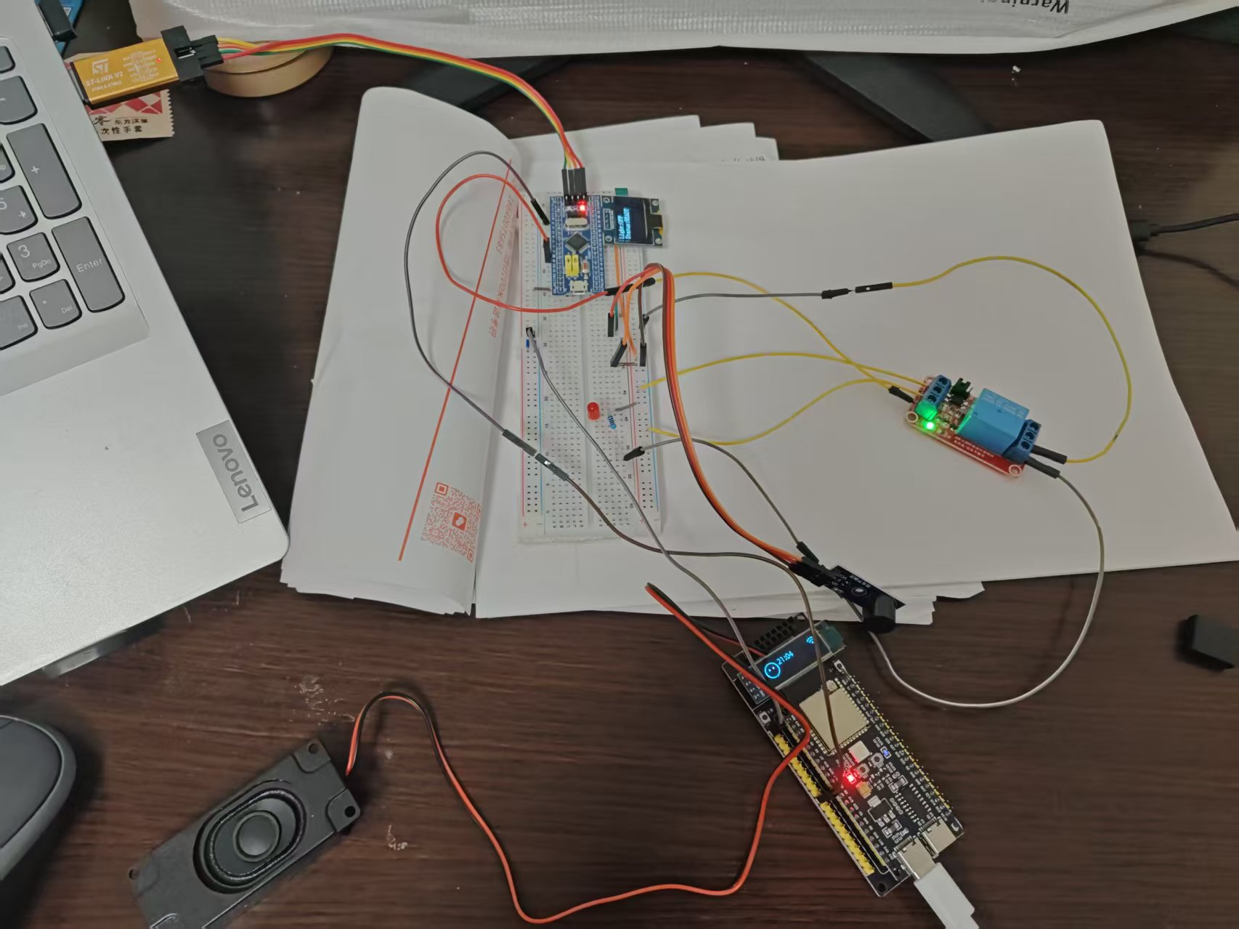
图5. 1系统整体硬件连线图
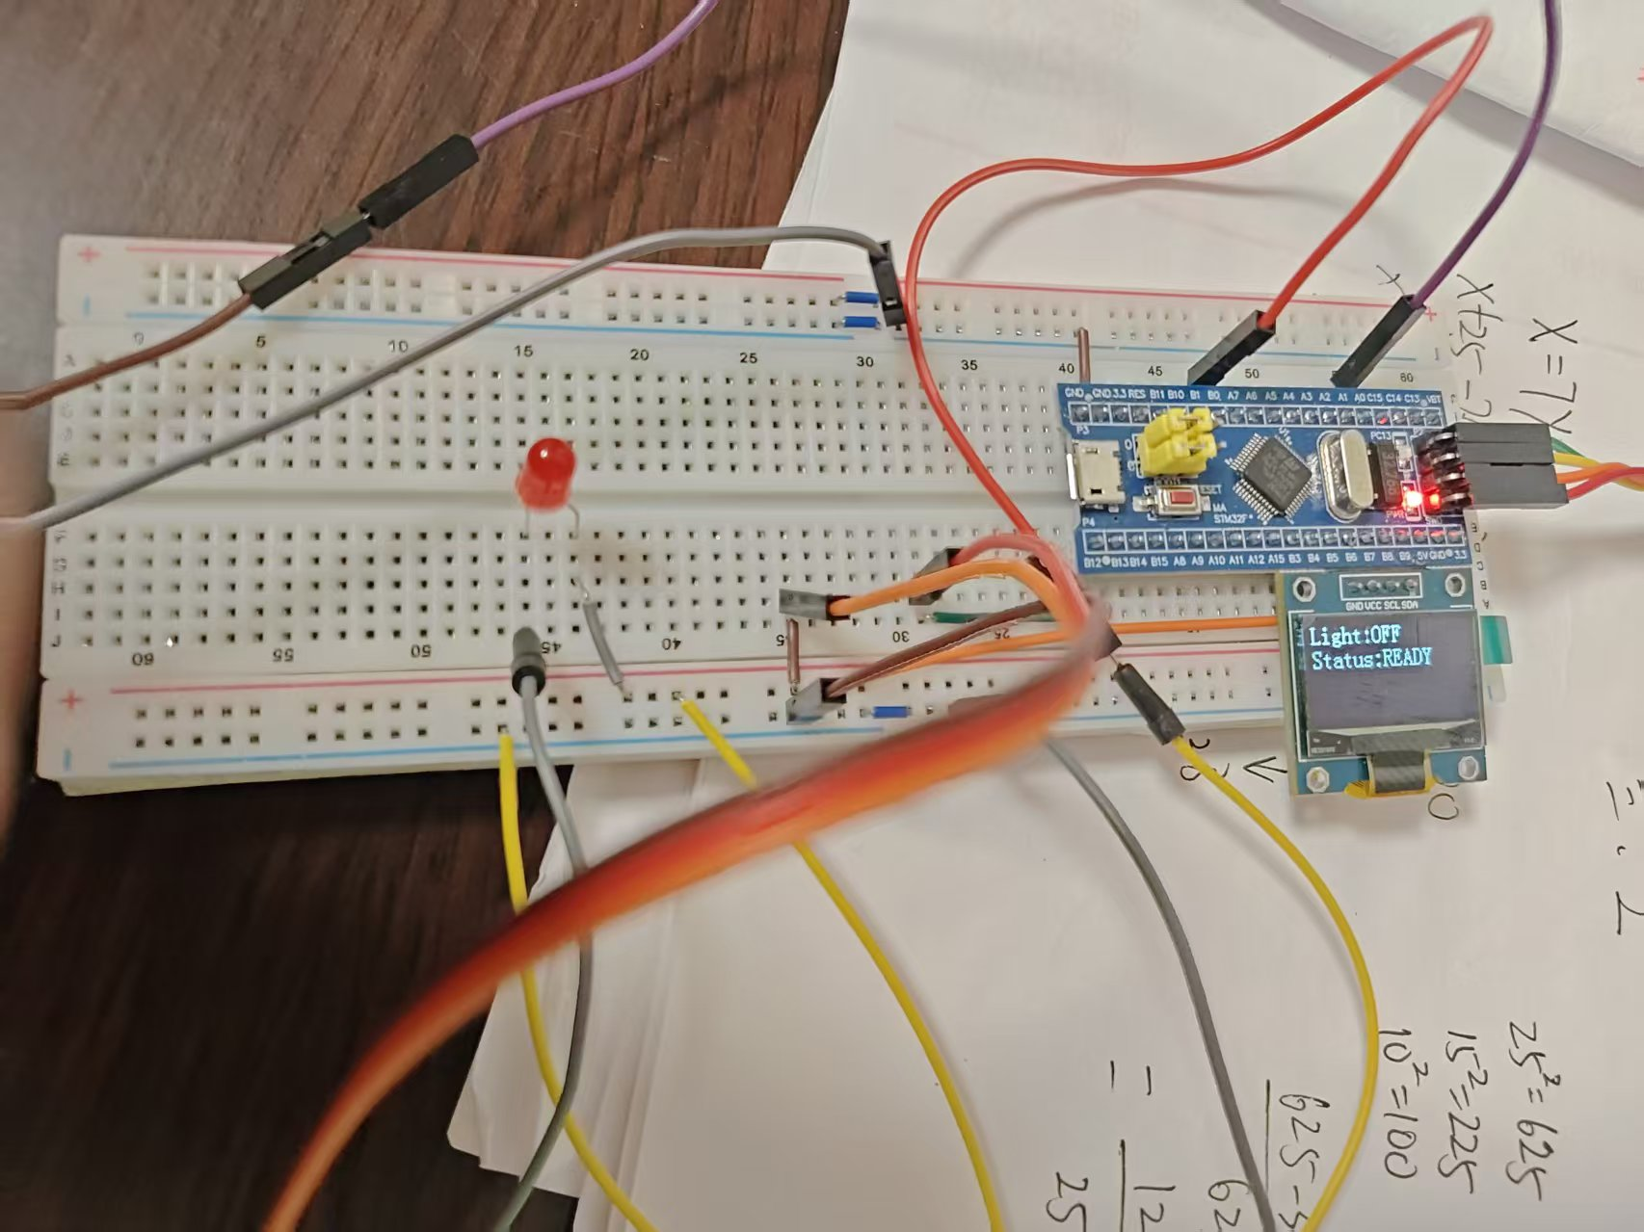
图5. 2 关灯状态（OLED显示Light:OFF，LED熄灭）
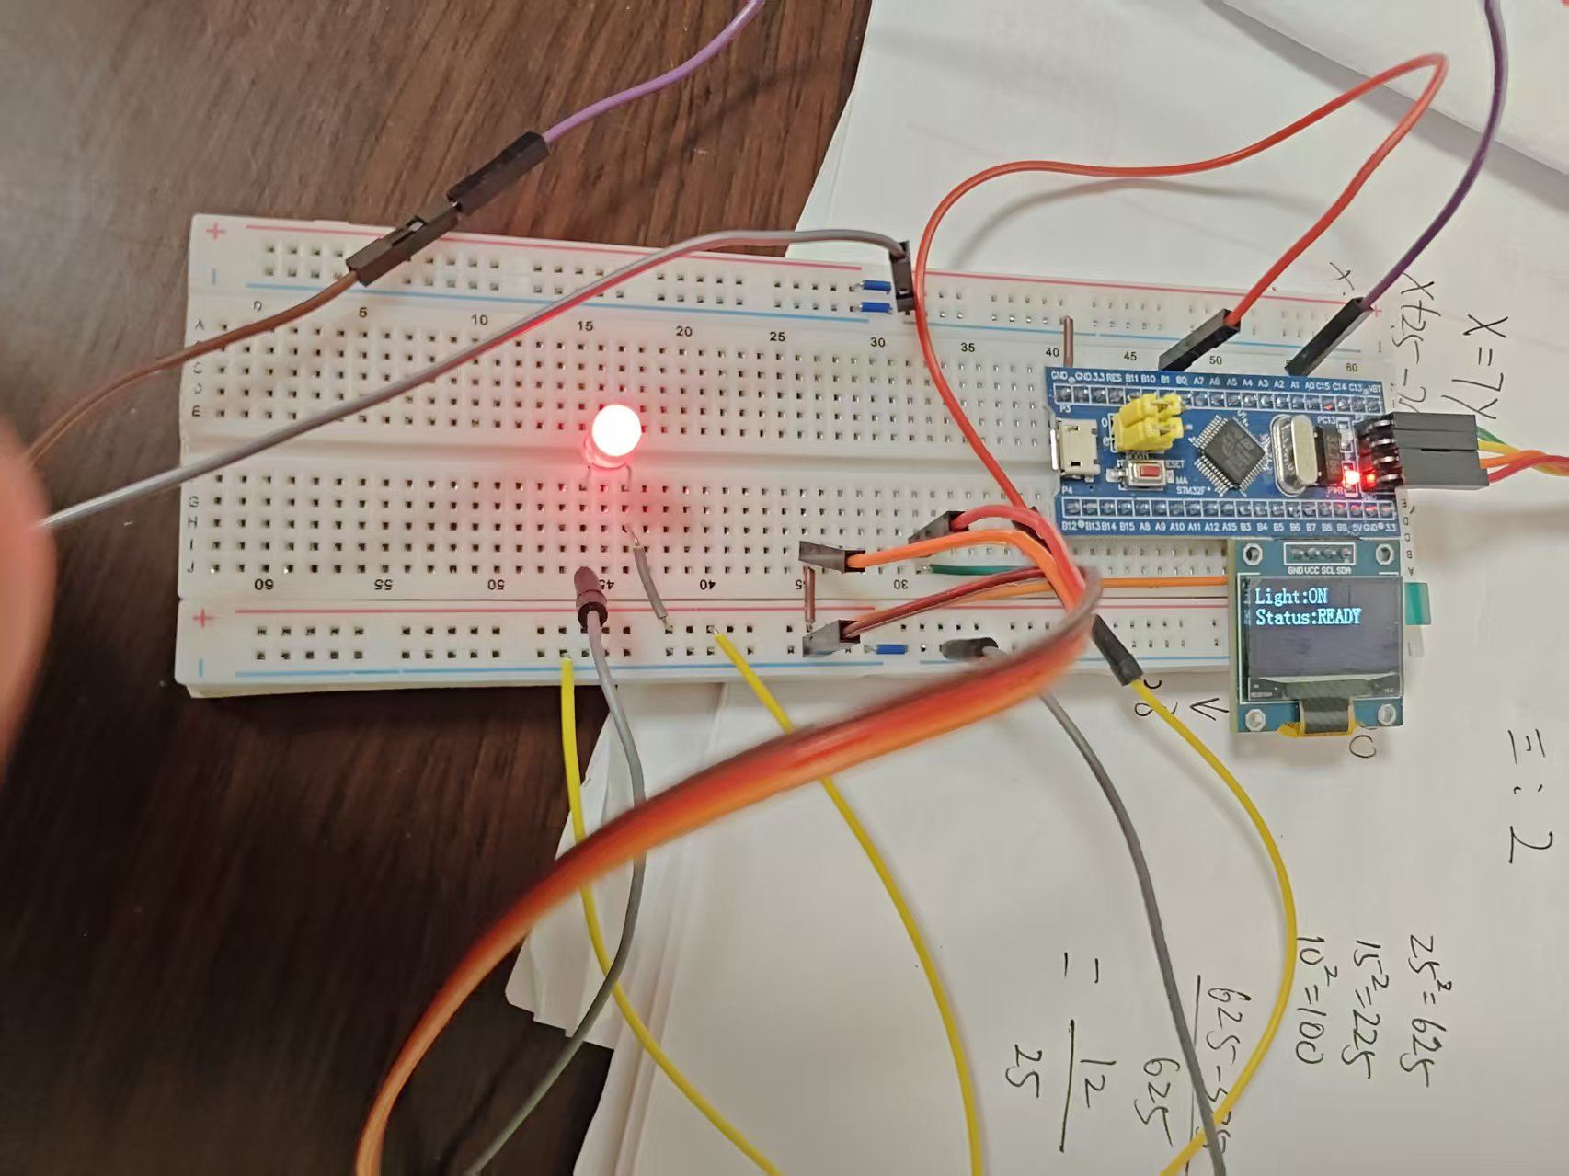
图5. 3 开灯状态（OLED显示Light:ON，LED点亮）

参考文献
[1]蒋先梅.基于STM32的智能家居语音控制系统设计[J].电子技术与软件工程,2026,15(2):56-61.
[2]刘培军,李鹏飞.基于STM32的环境监测及智能家居控制设计[J].黄河科技学院学报,2026,28(2):54-60.DOI:10.19576/j.issn.2096-790X.2026.02.010.
[3]张立,李林,林祥锐,等.基于STM32的智能家居控制系统设计[J].现代计算机,2024,30(12):114-117.
[4]王淼.基于STM32的智能家居联动控制设计[D].临沂大学,2024.DOI:10.44252/d.cnki.glydx.2024.000087.
[5]王浩.基于ESP32平台的AI语音系统教学案例设计[J].办公自动化,2024,29(24):13-15.
[6]边玉亮,毛润,李启航,等.基于ESP32的ChatGPT语音交互系统设计与实现[J].黄冈师范学院学报,2024,44(5):20-25.
[7]宗恒卿.基于ESP32的语音传输系统的设计与研究[D].广东工业大学,2023.DOI:10.27029/d.cnki.ggdgu.2023.003167.
[8]宋禹莹,杜恺健.AI能成为“情感基础设施”吗？——面子、耻感与城市青年的算法陪伴[J/OL].新媒体与社会,1-16[2026-09-14].https://link-cnki.webvpn.sau.edu.cn/urlid/CN.20260721.1319.002.
[9]张佳敏,孙艳秋.青年虚拟陪伴现象:样态、成因与引导[J/OL].湖南人文科技学院学报,1-7[2026-09-14].https://link-cnki.webvpn.sau.edu.cn/urlid/43.1454.Z.20260629.1801.004.
[10]杜园春.近半数受访青年会在压力大或孤独时选择虚拟陪伴: 长期依靠虚拟陪伴，六成受访青年坦言易产生情感依赖[N].中国青年报,2026-03-03(008).DOI:10.38302/n.cnki.nzgqn.2026.000868.

